Муниципальное казённое дошкольное образовательное учреждение – детский сад «Солнышко» с. Северотатарское Татарского района
(МКДОУ-детский сад «Солнышко» с. Северотатарское)
632115, Российская Федерация, Новосибирская область,
Татарский район, с. Северотатарское, пер. Кооперативный,4тел. 383-64-52-132 doustat@yandex.ru

Проект для средней группы
«Фантазируем, творим, читаем»
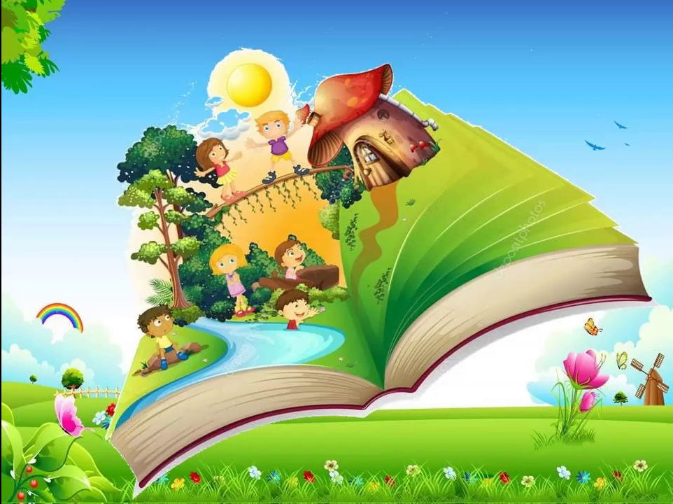

Разработала: Зубова Е. С.,
воспитатель 1 квалификационной категории

2021 г

Актуальность данного проекта:
С каждым днем в нашей жизни все большее место в качестве источников информации и развлечения занимают телевидение и компьютерные технологии. Но разве могут они заменить неповторимый, уникальный мир книги? Книга за долгие тысячелетия доказала свою необходимость во всех сферах деятельности общества. С давних пор она всегда была рядом с человеком: хранила знания, знакомила с ними новые поколения, учила читать, помогала в трудную минуту, дарила радость общения. Одним из самых увлекательных направлений в взаимодействии с художественной литературой в дошкольном воспитании является театрализованная деятельность. Творческая деятельность и развитие творческих способностей человека-это основная часть социально-экономических и духовных направлений современного и общественного устройства

Проблема: неумение передавать эмоциональный характер героев. Недостаточный словарный запас и связанной речи.

Вид проекта: познавательно, творческий
Длительность проекта: краткосрочный, 2 недели (22.03.2021г-02.04.2021г)
Возраст детей: средняя группа (дети 4-5 лет).
Участники проекта: дети средней группы, воспитатель, родители

Цель проекта: введение в практику разнообразных форм и методов работы с литературными произведениями, театрами способствующих приобщению детей к книге для развития познавательной, творческой и эмоциональной активности детей;

Задачи проекта:
- выявить знание детских сказок через различные виды игр;
- Прививать любовь к книгам, авторам
- прививать детям первичные навыки в области театрального искусства (использование мимики, жестов, голоса).
- создавать условия для организации совместной театральной деятельности детей и взрослых, направленные на сближения детей, родителей
- привлечь родителей к совместному творчеству в рамках роекта;
- воспитывать желание к постоянному общению с книгой и бережному отношению к ней.

ЭТАПЫ ПРОЕКТА | Мероприятия | Ответственные
Первый этап: Организационный | Тематическое оформление групповой комнатыдополнение уголков (книжный, социально-нравственный, экологический, уголок творчества, уголок умственного развития, театральный уголок) новыми материалами (книжки и игры); книги различного содержания, назначения, оформления, составлен перспективный план мероприятий непрерывной образовательной деятельности; проводилась беседа о предстоящем празднике | Воспитатель Зубова Е.С.
Второй этап: Практический
Ребёнок и книга | 1.Беседа «От куда книга к нам пришла»  2.Правила обращения с книгой  3.Творческая деят-ть «Закладки» | Воспитатель Зубова Е.С.
Незнайка в гостях у ребят (Н. Носов) | - Знакомство с творчеством Н.Носова;  - Математическая игра «Помоги Незнайке»;  - Дидактическая игра «Сложи картинку  - Показ компьютерной презентации «Книги Н.Н.Носова» | Воспитатель Зубова Е.С.
Писатели детям (С.Я. маршак, К. И. Чуйковский, А.Л. Барто) | 1.Конструирование из бумаги  «Книжки-малышки»  2. Беседа «Что такое библиотека»  3. Экскурсия в библиотеку  4.Чтение худ.лит.: ЦИКЛ «ИГРУШКИ» Барто А. Л., «Путаница» И.К Чуйковский  С.Я. Маршак «Сказка о глупом мышонке»  5. Труд. Деятельность: «Книжкина больница» | Воспитатель Зубова Е.С.
Театр и дети | 1.Видео-презентация «Виды театров»  2.Беседа «Как вести себя в театре»  3.Просмотр кукольного театра в Северотатарском СДК «Заюшкина избушка»  4.Сюжетно-ревая игра «Театр»  Изготовление героев конусного театра | Воспитатель Зубова Е.С.
В театре нашем поём и пляшем | 1.Беседа «Что такое музыка»  2. Досуг «День музыки»  3. Просмотр видео-презентаций  «Музыкальные спектакли»  4.  Разукрашивание раскрасок «Сказки» | Воспитатель Зубова Е.С.
В гостях у сказки | 1.Словесная игра «Расскажи свою любимую сказку» (рассказы детей);  2.Дидактическая игра «Из какой сказки герой?»;  3. Игра драматизация «Репка»  4. Спортивный досуг «Путешествие в стану сказок» | Воспитатель Зубова Е.С.  Инструктор по ФИЗО
«Сказки разных народов» | - Знакомство с творчеством Братьев Гримм: рассматриваем книги, иллюстрации к ним.  - Рассматривание книг Ш. Перро: «Красная шапочка, «Кот в сапогах»  - Исценировка «Красная шапочка»  - Д/и «Картинки – половинки» Д/и «Угадай иллюстрацию к сказке» | Воспитатель Зубова Е.С.
Третий этап  Завершающий | 1. Фото-вернисаж «Папа, мама, я читающая семья»  2. Выставка рисунков «По страницам любимых сказок»  4.Информационный стенд для родителей «Читаем детям» | Воспитатель Зубова Е.С.

